Муниципальное автономное дошкольное образовательное учреждение

«Детский сад №27»

**«Создание персонального сайта воспитателя»**

Консультация для педагогов ДОУ

Автор подборки материалов:

старший воспитатель МАДОУ №27 Зайцева С.Ю.

ГО Краснотурьинск

2019

Информационно-коммуникационные технологии (ИКТ) в настоящий момент являются незаменимой частью современного дошкольного образования. Информатизация системы образования предъявляет новые требования к педагогу и его профессиональной компетентности. Это особенно актуально в условиях введения ФГОС и реализации Стратегии развития информационного общества. Значительные перемены происходят сейчас в системе дошкольного образования. И во многом это связано с обновлением научной, методической и материальной базы обучения и воспитания. Одним из важных условий обновления является использование новых информационных технологий. На сегодняшний день воспитателю доступен довольно внушительный выбор ИКТ в своей практике. Использование информационно-компьютерных технологий в различных сферах деятельности стало частью культуры и необходимой нормой.

Под ИКТ подразумевается использование компьютера, интернета, телевизора, видео, DVD, CD, мультимедиа, аудиовизуального оборудования, то есть всего того, что может представлять широкие возможности для познавательного развития.

Использование ИКТ в дошкольном образовании дает возможность расширить творческие способности, что оказывает положительное влияние на воспитание, обучение и развитие дошкольников, а так же повышению компетенции воспитателя. Использование компьютерных технологий применяется в:

* оформлении групповой документации (списки детей, диагностика развития, планирование, мониторинге выполнения программ, составление отчетов);
* подборе познавательного и иллюстративного материала к занятиям, к совместной образовательной деятельности, оформление стендов, групп, кабинетов;
* создании мультимедийных презентаций в различных образовательных областях:
* «Коммуникативно-личностное развитие»
* «Познавательно-речевое развитие»;
* «Художественно-эстетическое развитие»;
* «Физическое развитие»
* трансляция педагогического опыта на страницах личного Web - сайта. (в сети интернет)

В наши дни стоит задуматься о создании своего персонального мини-сайта.  Важным аргументом для этого является аттестация в должности воспитатель.

Если открыть перечень критериев и показателей для оценки профессиональной деятельности педагогических работников дошкольной образовательной организации, аттестуемых в должности «воспитатель» п.п. 1.1.4, то можно увидеть, что наличие собственного сайта (блога) аттестуемого по направлению профессиональной деятельности является не мало важным критерием.

Педагогам, которые еще не создали свой сайт, предлагаю создать его на nsportal.ru.  Этот проект имеет официальный статус электронного средства массовой информации. Свидетельство о регистрации СМИ Эл № ФС77-43268 выдано Федеральной службой по надзору в сфере связи, информационных технологий и массовых коммуникаций 28 декабря 2010 г.

Создать мини-сайт можно за один вечер. В то же время, для того чтобы создать сайт на бесплатном конструкторе сайтов [http://ucoz.ru](https://infourok.ru/go.html?href=http%3A%2F%2Fucoz.ru%2F) может понадобиться несколько недель.

Сотрудники, создавшие мини-сайты в социальной сети Ns.portal, могут добавить его в список сайтов сотрудников ДОУ.

Создать свой персональный мини-сайт на nsportal.ru очень просто. Достаточно зарегистрироваться и мини-сайт создастся автоматически  
при регистрации.

**Слайд 2** В поисковой строке браузера (любого) набираем - Социальная сеть работников образования «Наша сеть», далее нажимаем поиск;

**Слайд 3** Находим нужный сайт, открываем вкладку;

**Слайд 4** Открыв главную страницу социальной сети нажимаем ссылку Вход/Регистрация**;**

**Слайд 5**Обратите внимание на подчёркнутое слово. В данном случае подчёркнуто слово «Войти», но это вход для уже зарегистрированных пользователей. Для первичной регистрации нажмите слово «Регистрация»;

**Слайд 6**В открывшемся окне введите своё имя, E-mail адрес и символы с контрольного вопроса. Затем нажмите кнопку «Регистрация» (внизу);

**Слайд 7** Далее после регистрации, Вам нужно зайти в свой почтовый ящик и нажать на голубую ссылку;

**Слайд 8** Вас перебросит на страницу для регистрации учетных данных – сайта, здесь вы указываете пароль для входа на сайт, прикрепляете своё изображение (фото) затем нажимаете кнопку сохранить, затем нажимаете кнопку данные для мини – сайта. (запишите или запомните это имя, оно будет необходимо постоянно для входа на вашу страничку);

**Слайд 9** На этой странице нужно заполнить все поля. Электронный адрес учреждения можно скопировать на официальном сайте ДОУ. Поля с красной звёздочкой являются обязательными для заполнения ! Нажимаем сохранить и вот Ваш мини – сайт готов!

Вы можете заниматься заполнением своего мини-сайта. Если у Вас уже есть готовые тексты и фотографии, то это займет не более часа. На мини-сайте есть автоматически созданный раздел для рассказа о себе. При регистрации автоматически создаются следующие разделы:

- О себе.

- Книги, которые сформировали мой внутренний мир.

- Мой взгляд на мир.

- Мои достижения.

- Моё портфолио.

Вы можете сами создавать свои разделы на мини-сайте в любом месте.

И, разумеется, Вы сможете получить Свидетельство о публикации и Сертификат о создании сайта и Сертификат о публикации материала в СМИ!

**РЕГИСТРАЦИЯ И СОЗДАНИЕ МИНИ-САЙТА НАnsportal.ru.**

_________________________________

1. Набираем в поисковике «nsportal.ru» и входим на главную страничку сайта «Социальная сеть работников образования»

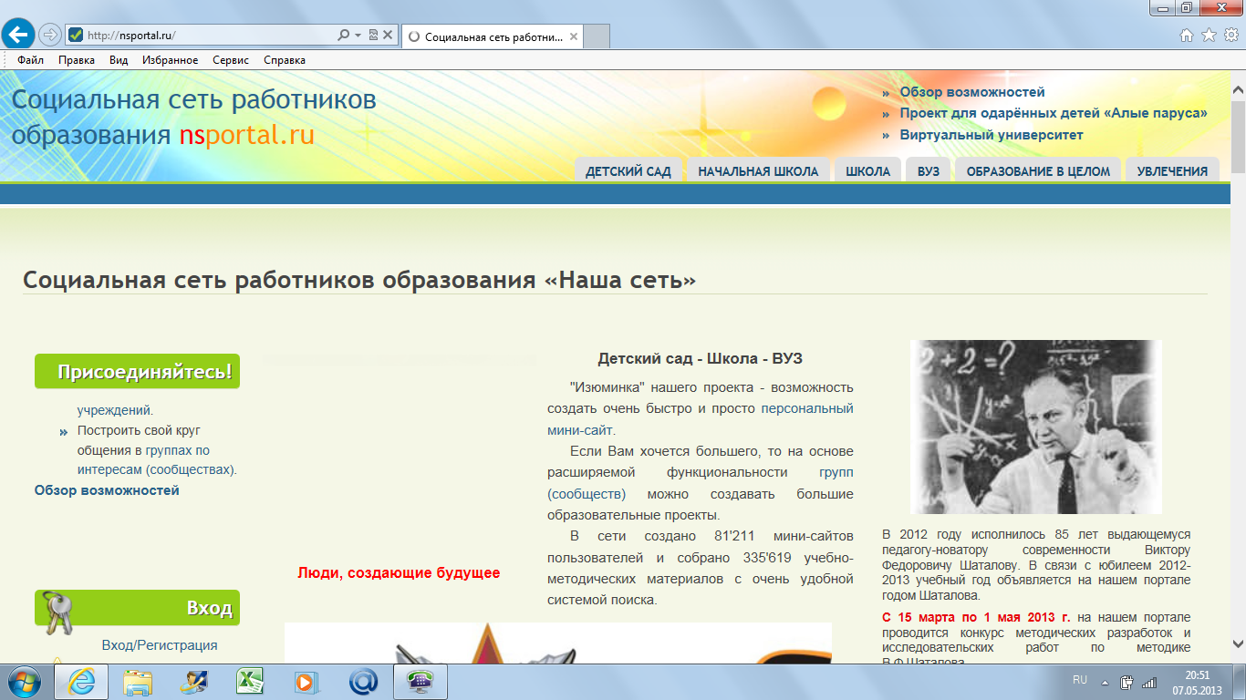

1. В левой колонке нажимаем «Вход/регистрация»

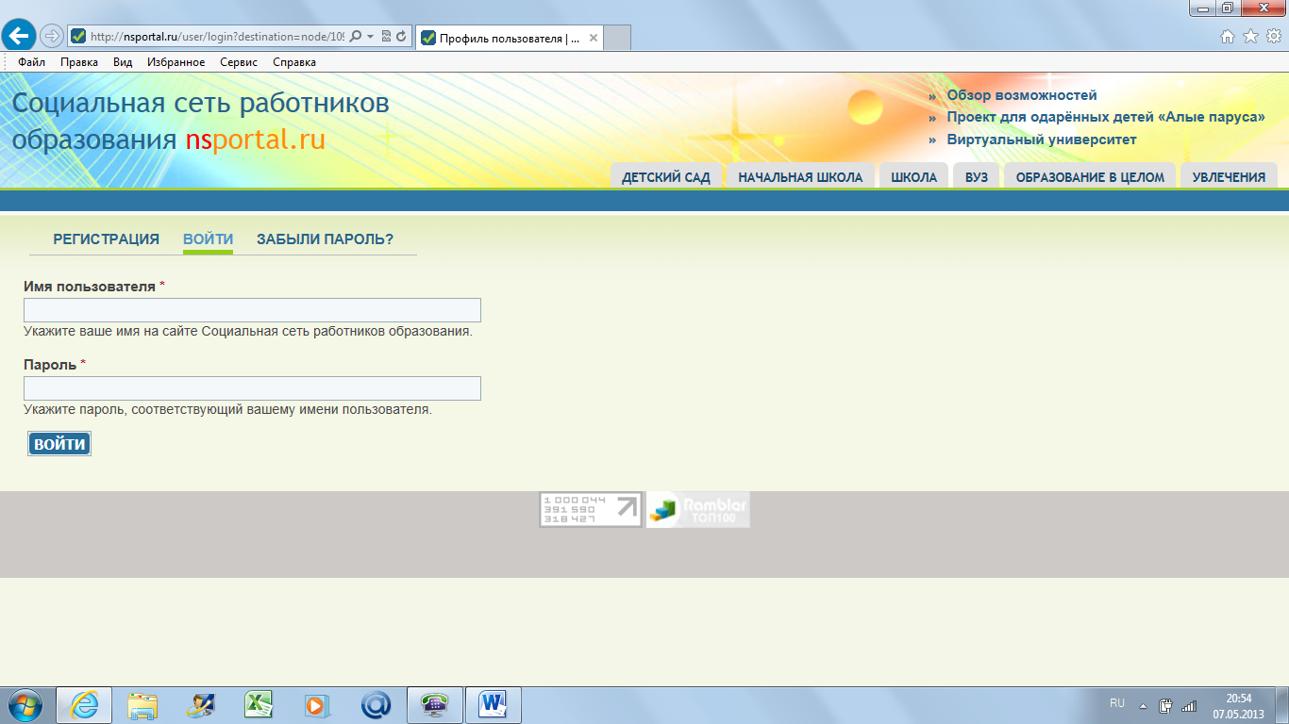

Обратите внимание на подчёркнутое слово. В данном случае подчёркнуто слово «Войти», но это вход для уже зарегистрированных пользователей. Для первичной регистрации нажмите слово «Регистрация». В открывшемся окне введите своё имя, E-mail адрес и символы с контрольного вопроса. Затем нажмите кнопку «Регистрация» (внизу).

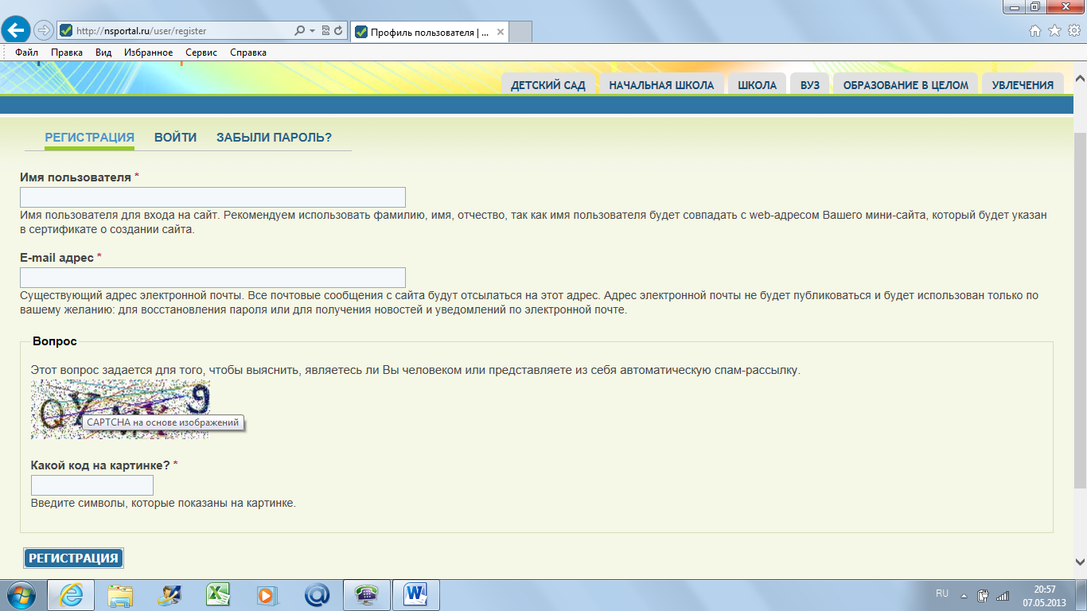

1. Вводим имя пользователя (запишите или запомните это имя, оно будет необходимо постоянно для входа на вашу страничку), e-mail адрес и код с картинки. Нажимаем «Регистрация» (внизу). Далее появится надпись, что все рекомендации направлена на указанный адрес. Зайдите в свою почту и перейдите по ссылке:

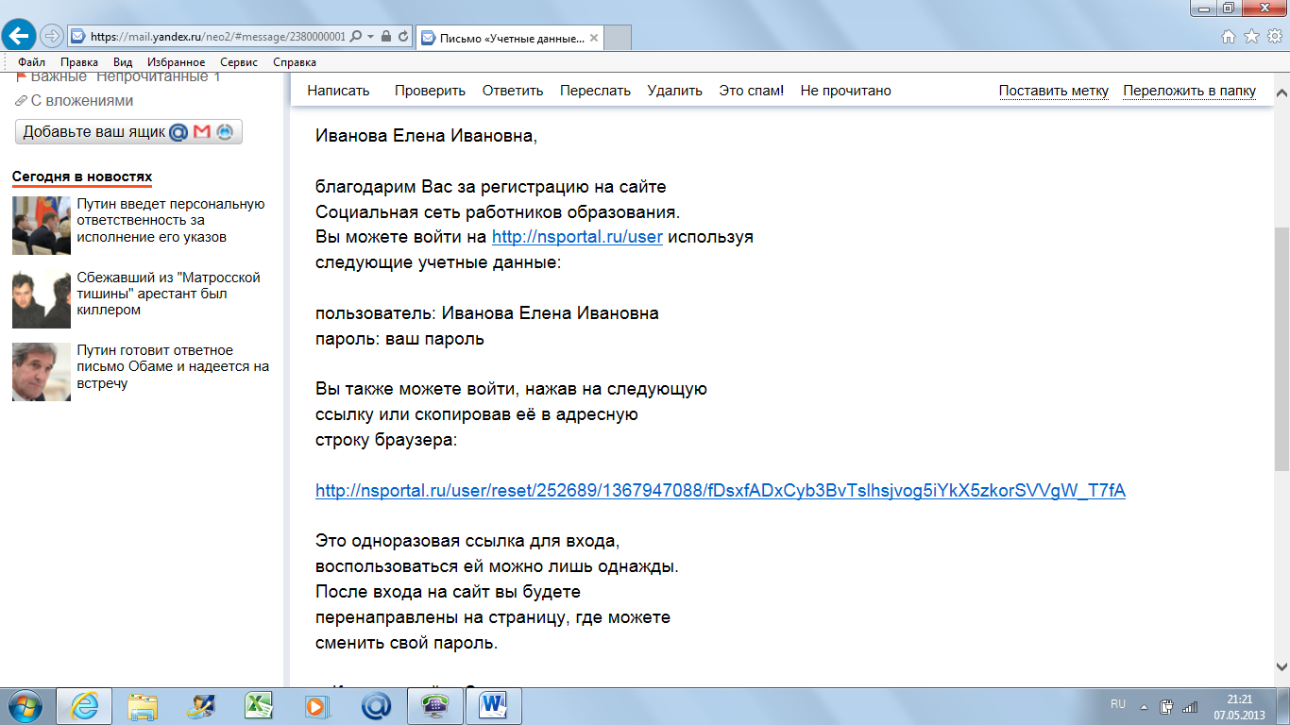

1. Перейдя по ссылке вы увидите:

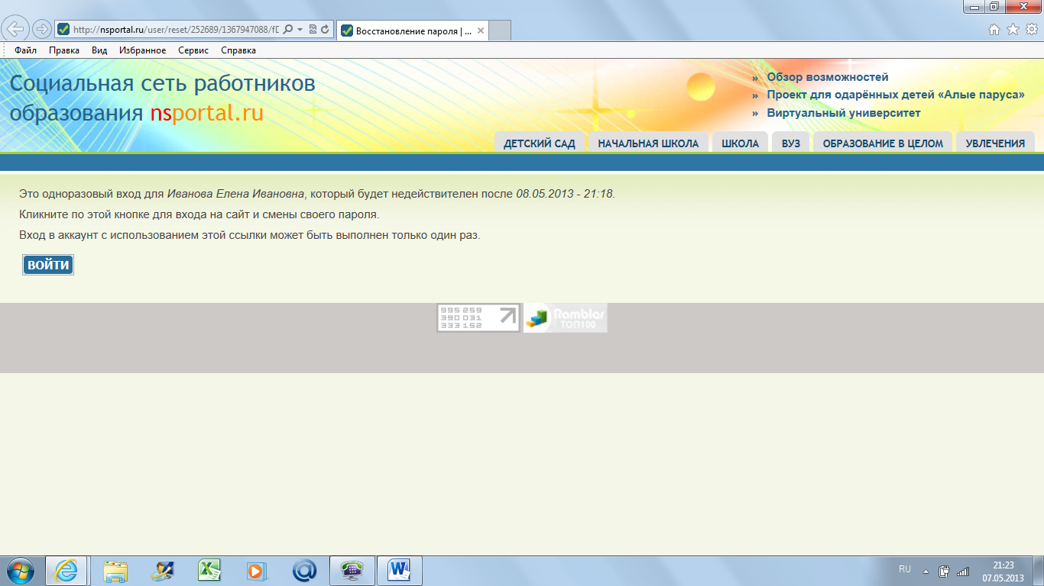

1. Нажав «Войти» вы попадёте на страницу, где надо будет ввести пароль (запомните его или запишите, т.к. он будет постоянно нужен для входа на свою страничку)

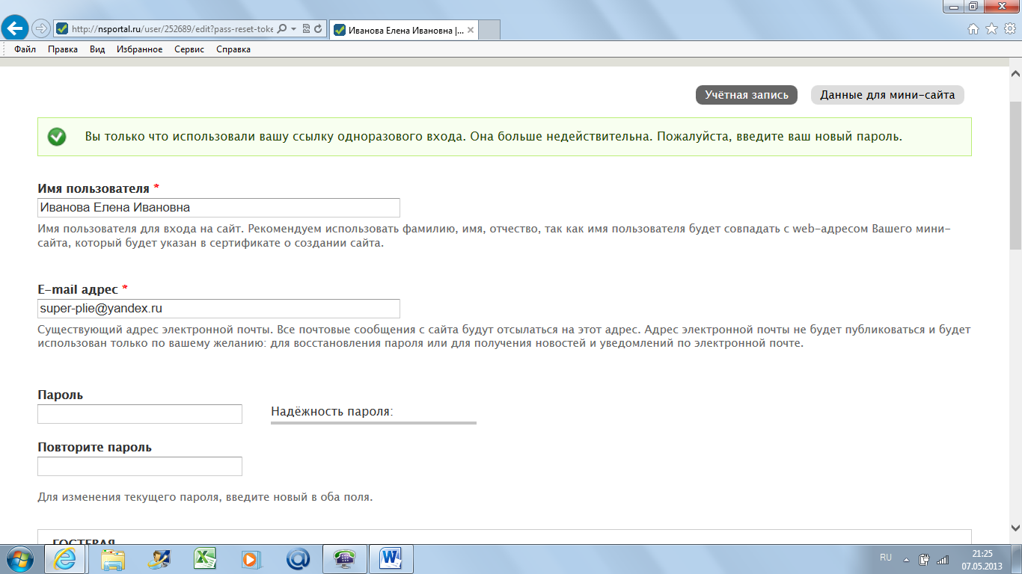

1. По сути это уже начало оформления вашего мини-сайта. Прокрутите страницу вниз и увидите:

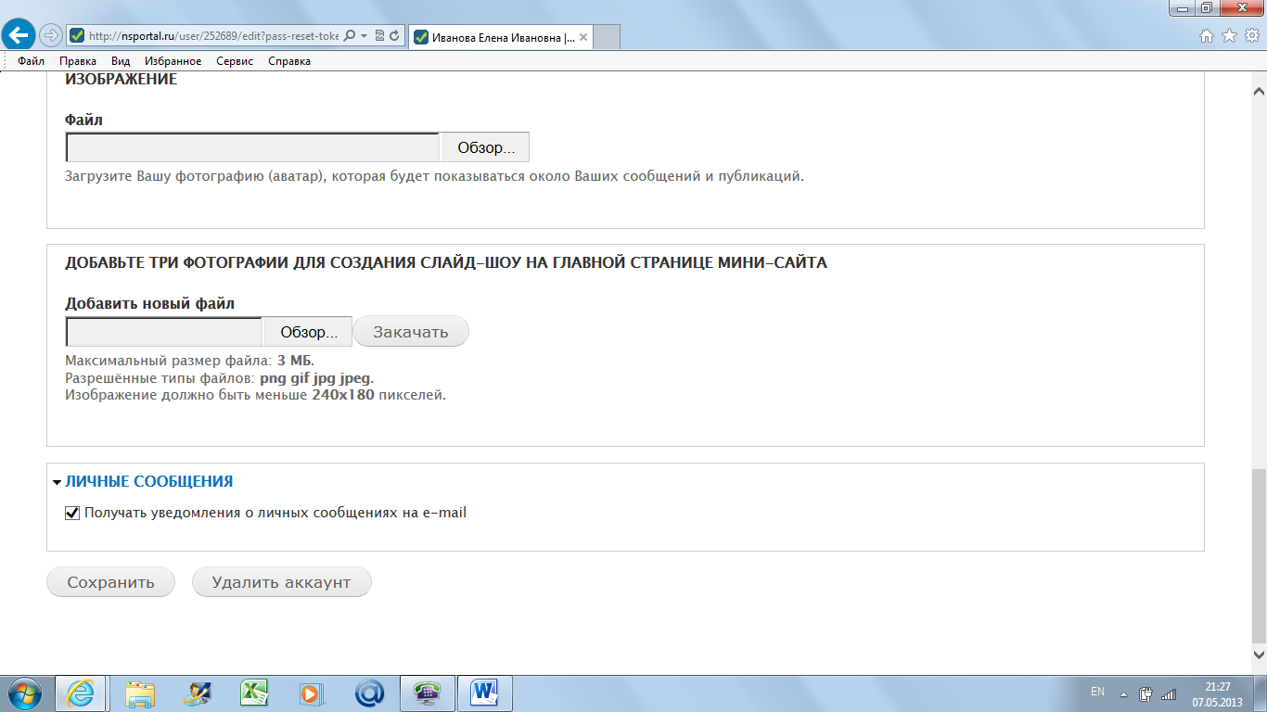

1. Советую сразу загрузить три фотографии для создания слайд-шоу на главной странице мини-сайта и затем нажать «Сохранить». После этого вы перейдёте на следующий этап создания своего мини-сайта.
2. Однако может быть так, что в первый раз вы не загрузили фотографии и не редактировали текст для мини-сайта. Тогда, войдя по своему логину и паролю на страничку, загрузится следующий вид:

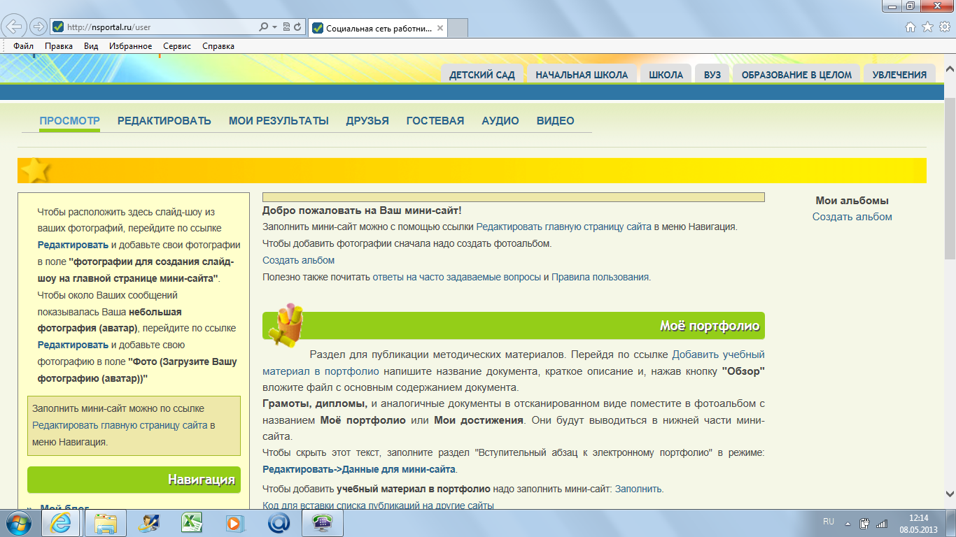

1. Далее надо будет в левой колонке, нажав «Редактировать» загрузить три фотографии и, нажав в центре «Редактировать главную страницу сайта» внести необходимую информацию для сайта. В результате мы получим свою страничку мини-сайта:

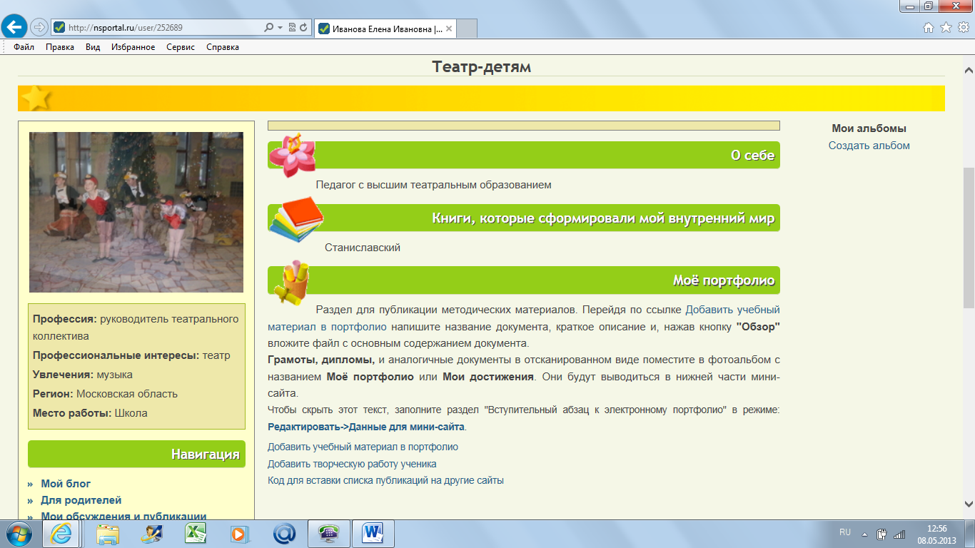

1. Далее разделе «Моё портфолио» надо загрузить 1-2 методические разработки. Для этого нажимаем «Добавить учебный материал в портфолио» и размещаем материал. После размещения материала вы сможете заказать:

* Сертификат о создании мини-сайта;
* Сертификат о публикации материала в СМИ.

Дальнейший путь работы с сайтом полностью зависит от вашего желания и активности. Здесь можно создавать свои альбомы, блоки, приглашать друзей, находить необходимую информацию по темам, пройти обучение в виртуальном университете и много другое.